**Janvier 2017 Défi 2 CP**

**Réponse au Problème**

**Chemin le plus long**

Quel est le chemin le plus long ?

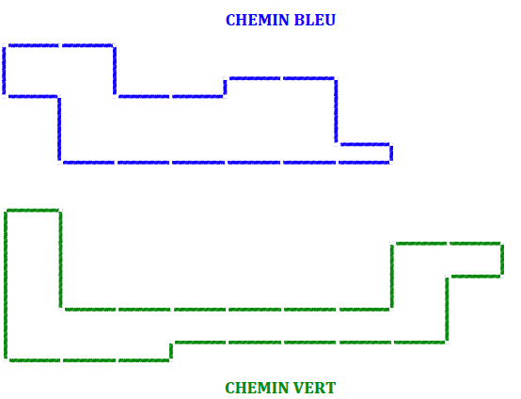

**3**

1 1 3

3 2

1

2 1

1 9

2 3

4 2 1

9 1

2

8

5

* 1ère méthode : On a mesuré avec notre règle graduée en centimètres (de manière approchée.)

Résultat : environ 27 cm pour le chemin bleu et 38 cm pour le chemin vert.

Le chemin vert est le plus long.

* 2ème méthode : on a utilisé une bande de papier pour mesurer le chemin bleu (en reportant les mesures de chaque segment) et le chemin vert. On a vu que la bande de papier était assez longue pour mesurer le chemin bleu mais trop courte pour mesurer le chemin vert en entier. Donc le chemin vert est le plus long.

